Путин поручил расширить финансирование российской науки
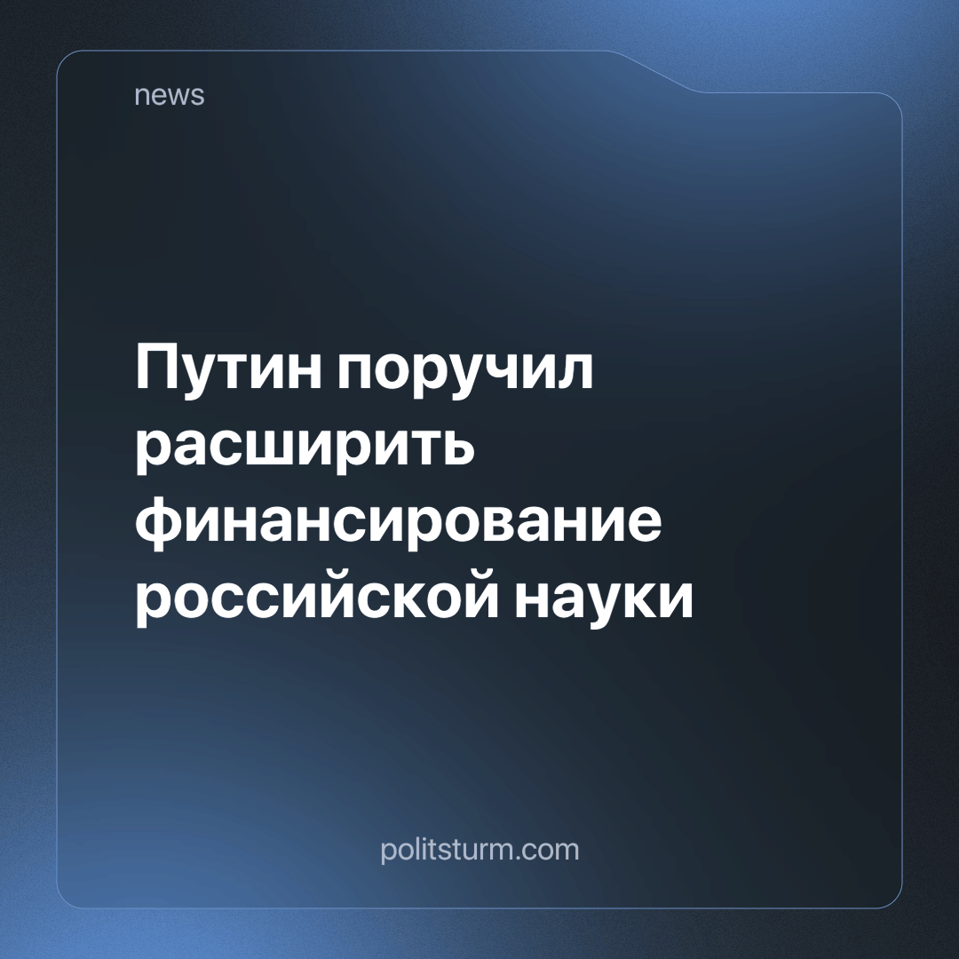

Оригинальная статья
2024-02-12
2 мин. на чтение

8 февраля на заседании Совета по науке и образованию Владимир Путин заявил, что Россия должна обеспечить себя собственными технологиями и необходимой продукцией по всем ключевым направлениям и поручил выделить для этого 1,5 трлн рублей.
«Вся научно-технологическая сфера имеет ключевое значение для достижения наших национальных целей, для повышения качества жизни людей, для безопасности страны, ее суверенитета и самодостаточности», — сказал Владимир Путин.
«Это очень важный вопрос. Фундаментальные вещи, без решения которых нам невозможно будет двигаться ни по одному направлению. И достижение национальных целей развития, о которых мы всё время говорим, и правильно делаем, тоже без решения задач в сфере, которую мы рассматриваем сегодня, вряд ли удастся», — отметил президент.
К слову, уже через неделю кабмин представит обновленную стратегию научно-технологического развития страны, которая как раз нацелена на обеспечение всех аспектов суверенитета России.
Отдельное внимание уделили российским производителям научного оборудования. Владимир Путин напомнил, что изначально в условиях санкций нужно было обеспечить рынок необходимой техникой, поэтому создавались благоприятные условия для иностранных партнеров. Теперь же такие условия нужно предоставить российским производителям, особенно на фоне борьбы других игроков за рынок РФ.
«Понятно, что любые производители, и производители из КНР, наши друзья, они борются за рынки, в том числе и за российский рынок. И правильно делают. А мы должны создавать соответствующие условия для благоприятного развития своего собственного производства. Поэтому здесь нужно просто настроить эти инструменты», — сказал президент, поручив проработать вопрос приоритетных закупок у российских производителей, рассмотрев возможности ввозных пошлин.
Сегодня с оборудованием в РФ проблем нет по словам министра науки и высшего образования Валерия Фалькова. По его данным доля обновления приборной базы в научных организациях на конец 2023 года превысила 50%.
Однако в действительности российские производства испытывают острый дефицит в отечественном оборудовании сопоставимого с импортным качества. Так, потенциалом выпуска импортозамещающей продукции располагают 65% российских предприятий (25% — высоким, 27% — средним, 13% — низким), свидетельствуют оценки Центра конъюнктурных исследований Института статистических исследований и экономики знаний НИУ ВШЭ.
Отдельное внимание уделили вопросу стоит ли сдавать необходимую для ученых математику при поступлении, например, в консерваторию, на юридический факультет и другие гуманитарные специальности. Президент же посчитал, что эта идея для абитуриентов творческих направлений спорная, хотя и интересная.
Президент поздравил с юбилеем не только российских исследователей, но и их иностранных коллег, которые продолжают сотрудничество, несмотря на все ограничения и запреты, вводимые людьми «явно неакадемического склада ума». По словам Путина, даже во времена железного занавеса не было возможности запретить общение между учеными, поэтому сегодняшние попытки просто нелепы.
«Подчеркну, мы всегда будем открыты для партнерства в интересах всего человечества», — отметил Владимир Путин.
Финансирование науки со стороны правительства не просто является благотворительным актом, а инструментом экономической и политической власти. Правительство направляет средства в науку с целью улучшения технологий, повышения конкурентоспособности и увеличения прибыли капиталистических корпораций. Однако из-за стремления к максимизации прибыли, основные научные исследования ориентированы на коммерческий успех и рыночные потребности, а не на решение общественных проблем, как бы это ни старались прикрыть и затушевать распорядители капитала.
Финансирование науки со стороны правительства в условиях капитализма неизбежно приведет и уже приводит к дисбалансу в сфере научных исследований. Без изменения системы не получится изменить приоритет решения проблем, наука не будет направлена на решение социальных проблем и удовлетворение потребностей общества в целом, пока есть те, кто стимулирует ее на добывание прибыли для корпораций.
Источник: Известия — «Научная статья: Путин поручил расширить финансирование российской науки» от 8 февраля 2024 г.
Коммерсантъ - «Отечественный продукт на импортных станках» от 07 июня 2023 г.

Оригинальная статья

